RELATÓRIO TÉCNICO
TERMO DE INTERDIÇÃO Nº XXXXX

EMPREGADOR: XXXX
CNPJ: XXXXX

1. OBJETIVO:
O presente relatório tem como finalidade consolidar argumentos técnico-legais que demonstram os perigos inerentes e a não conformidade dos objetos interditados citados no Termo de Interdição anexo.

2. DA AÇÃO FISCAL:
As ações desta instituição estão alicerçadas na Convenção nº 81 da Organização Internacional do Trabalho - OIT, ratificada pelo governo brasileiro. Esta dispõe e organiza como instituição estatal encarregada de tornar efetivas as disposições legais e regulamentares do processo de trabalho, inclusa a proteção dos trabalhadores no exercício da sua profissão. O ministro aposentado do TST, Dr. Mozart Victor Russomano afirma:
“Os direitos do trabalhador brasileiro estão protegidos em dois níveis distintos, mas que se combinam: a inspeção ou fiscalização do trabalho, de natureza administrativa, e a proteção judicial, através dos tribunais da Justiça do Trabalho”.

Cite-se também a posição de Nelson Mannrich, assim explicitada:
“Não se pode negar a existência de um conjunto de normas de ordem pública, impostas coercitivamente pelo Estado, como as referentes a registro de empregado, a duração do trabalho, a período de descanso e a segurança e medicina do trabalho, não cabendo as partes dispor sobre elas(...) Por serem de ordem pública, compete ao Estado vigiar seu cumprimento, impondo sanções quando de sua inobservância. Esta atividade estatal, como já enfatizamos, denomina-se Inspeção do Trabalho”.

O doutrinador José Alves de Paula afirma que:

“Os agentes da inspeção do trabalho são vigias da justiça social. Eles são o braço do Estado para garantir o cumprimento das leis de proteção ao trabalhador e a construção da justiça social”.

Temos, portanto, a Inspeção do Trabalho como elemento institucional de garantia da efetividade de leis e regulamentos de proteção ao trabalho.
Prudente consignar, de outra parte, diante da perspectiva jurídica sob a qual se processam as medidas administrativas de embargo e interdição neste Ministério do Trabalho e Emprego, o contido na Portaria MTE n. 1.719, de 05 de novembro de 2014, a qual atribui a esta Auditoria-Fiscal do Trabalho a competência para ordenar a adoção de medidas de interdições e embargos, e o consequente levantamento posterior dos mesmos, quando se depararem com uma condição ou situação de perigo iminente à vida, à saúde ou à segurança dos trabalhadores (artigo 4º, caput). Nos termos delineados nesta Portaria – editada em consonância com a decisão proferida nos autos da Ação Civil Pública n. 0010450-12-2013.5.14.0008 – o início e a manutenção de efeitos das medidas preventivas de embargo e interdição independem de confirmação por autoridade diversa não envolvida na ação fiscal, ressalvada exclusivamente a possibilidade de recurso ao órgão técnico superior da Inspeção do Trabalho.
Neste contexto, a presente manifestação deixa de estar subordinada à ratificação pela Superintendência Regional do Ministério do Trabalho e Emprego para produzir seus efeitos jurídicos, pelo que se propõe a remessa do presente feito à autoridade regional, por intermédio da chefia da Seção de Saúde e Segurança do Trabalhador (SESST), para conhecimento e para inserção nos bancos de dados correlatos.
Por tudo o que exposto, restam claramente estabelecidos a competência e os limites legais do MTE para o embargo de canteiros de obra ou interdição de máquinas, equipamentos, setores, serviços ou atividades.
O percurso da fiscalização foi acompanhado por preoposto da empresa aptos a prestar os esclarecimentos sobre as condições de trabalho e das máquinas do estabelecimento. No decorrer da auditoria foram examinadas e sistematizadas informações referentes a regulamentos, normas técnicas e imagens, procedida a análise das atividades relacionadas e o resultado cotejado com as bases legais e de normatização relacionadas.

O quadro resultante dessa sistematização e análise de informações levou à caracterização da condição de RISCO GRAVE E IMINENTE à saúde e à integridade física dos trabalhadores expostos, na forma conceituada pelo subitem 3.2.1 da Norma Regulamentadora nº 3 do Ministério do Trabalho e Previdência, com atualização dada pela Portaria nº 1.068, de 23 de setembro de 2019:

Considera-se grave e iminente risco toda condição ou situação de trabalho que possa causar acidente ou doença com lesão grave ao trabalhador.

As situações fáticas descritas conflitam com os dispositivos legais vigentes, em especial das Norma Regulamentadoras expedidas pelo Ministério do Trabalho e Emprego e artigo 157, inciso I, da CLT, Lei nº 6514, de 22/12/1977, além do conflito nítido com o art. 7º, XXII, da Constituição Federal, que versa.

Art. 7º São direitos dos trabalhadores urbanos e rurais, além de outros que visem à melhoria de sua condição social:
XXII - redução dos riscos inerentes ao trabalho, por meio de normas de saúde, higiene e segurança;

É constitucionalmente garantido aos trabalhadores a preservação de sua integridade e boas condições de segurança e saúde no trabalho, sendo a Auditoria-Fiscal do Trabalho tuteladora legal desse direito. No procedimento fiscal, constatamos a exposição dos trabalhadores a uma série de riscos, na forma a seguir detalhada, que atentam contra o referido imperativo constitucional.
A rede de fatores encontrada atenta contra a integridade dos trabalhadores, sendo constatada a complexidade, a multiplicidade e a interatividade entre as variáveis envolvidas na interface homem x máquina. A situação-limite demanda a ação urgente do Estado na defesa da saúde das populações e tratamento dos riscos pelo empregador, já que pode levar a lesões graves, como cortes, como a que já ocorreu na empresa.

3. OBJETO(S) INTERDITADO(S):

OBJETO: 1 – ATIVIDADE - Paralisação: TOTAL

4. IRREGULARIDADE(S):



Metodologia prescrita na regulamentação para a caracterização da condição de Grave e Iminente Risco (GIR)

A nova NR-3 do MTE, estabelecida pela Portaria SIT nº 1.068, de 23 de setembro de 2019, prescreve metodologia. Em razão do imperativo legal, a caracterização do grave e iminente risco deve considerar a consequência, como o resultado ou resultado potencial esperado de um evento, conforme Tabela 3.1; e a probabilidade, como a chance de o resultado ocorrer ou estar ocorrendo, conforme Tabela 3.2, sendo o risco expresso em termos de uma combinação das consequências de um evento e a probabilidade de sua ocorrência.

Tabela 3.1 – Classificação das consequências

CONSEQUÊNCIA | PRINCÍPIO GERAL
MORTE | Pode levar a óbito imediato ou que venha a ocorrer posteriormente.
SEVERA | Pode prejudicar a integridade física e/ou a saúde, provocando lesão ou sequela permanentes.
SIGNIFICATIVA | Pode prejudicar a integridade física e/ou a saúde, provocando lesão que implique em incapacidade temporária por prazo superior a 15 (quinze) dias.
LEVE | Pode prejudicar a integridade física e/ou a saúde, provocando lesão que implique em incapacidade temporária por prazo igual ou inferior a 15 (quinze) dias.
NENHUMA | Nenhuma lesão ou efeito à saúde.

Tabela 3.2 – Classificação das probabilidades

CLASSIFICAÇÃO | DESCRIÇÃO
PROVÁVEL | Medidas de prevenção inexistentes ou reconhecidamente inadequadas. Uma consequência é esperada, com grande probabilidade de que aconteça ou se realize.
POSSÍVEL | Medidas de prevenção apresentam desvios ou problemas significativos. Não há garantias de que as medidas sejam mantidas.  Uma consequência talvez aconteça, com possibilidade de que se efetive, concebível.
REMOTA | Medidas de prevenção adequadas, mas com pequenos desvios. Ainda que em funcionamento, não há garantias de que sejam mantidas sempre ou a longo prazo.  Uma consequência é pouco provável que aconteça, quase improvável.
RARA | Medidas de prevenção adequadas e com garantia de continuidade desta situação.  Uma consequência não é esperada, não é comum sua ocorrência, extraordinária.

Ainda de acordo com a Portaria SIT nº 1.068, de 23 de setembro de 2019, na caracterização de grave e iminente risco ao trabalhador, o Auditor-Fiscal do Trabalho deverá estabelecer o excesso de risco por meio da comparação entre o risco atual (situação encontrada) e o risco de referência (situação objetivo), sendo que o excesso de risco representa o quanto o risco atual (situação encontrada) está distante do risco de referência esperado após a adoção de medidas de prevenção (situação objetivo).
Como na inspeção na empresa verificou-se a exposição individual ou de poucos trabalhadores expostos aos fatores de risco, será utilizada a Tabela 3.3 para a determinação do excesso de risco, sendo que as medidas administrativas de Interdição ou Embargo devem ser aplicadas sempre que o Auditor-Fiscal do Trabalho constatar a existência de excesso de risco Extremo (E) ou Significativo (S).
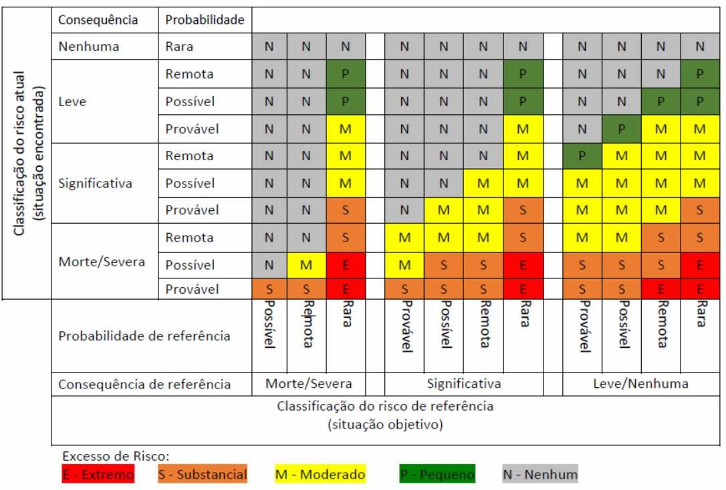
TABELA 3.3 - Tabela de excesso de risco: exposição individual ou reduzido número de potenciais vítimas

5. FATOR(ES) DE RISCO E/OU RISCO(S) RELACIONADO(S):
Fator de Risco : excesso de risco
Descrição:
Fundamentação do risco atual:
Fundamentação do risco de referência

6. MEDIDA(S) DE PROTEÇÃO A ADOTAR:
A) Requerimento expresso sobre quais objetos solicita a suspensão da interdição, podendo ser um ou todos objetos;

7. DOCUMENTO(S) SOLICITADO(S):



8. CONCLUSÃO/OBSERVAÇÃO:

DO PEDIDO DE SUSPENSÃO DA INTERDIÇÃO
Sanadas as irregularidades apuradas, a empresa deverá requerer, por escrito, a suspensão da interdição à SUPERINTENDÊNCIA REGIONAL DO TRABALHO E EMPREGO DE GOIÁS, Seção de Segurança e Saúde no Trabalho.
O requerimento deverá conter (Art.89, § único, Portaria nº 672, 20 21):
I - o número do Termo de Interdição;
II - a identificação da(s) máquina(s) ou setor de serviço;
III - para fins de comprovar as providências e medidas adotadas, anexar os documentos relacionados no corpo deste relatório técnico, notadamente no item "documentos solicitados".
IMPORTANTE:

O recebimento de documentos se dará apenas pelo SEI - Sistema Eletrônico de Informações:
https://www.gov.br/trabalho-e-emprego/pt-br/acesso-a-informacao/sei/usuario-externo

Acessar o website acima e proceder ao cadastro de Usuário Externo, seguindo as orientações contidas no site.
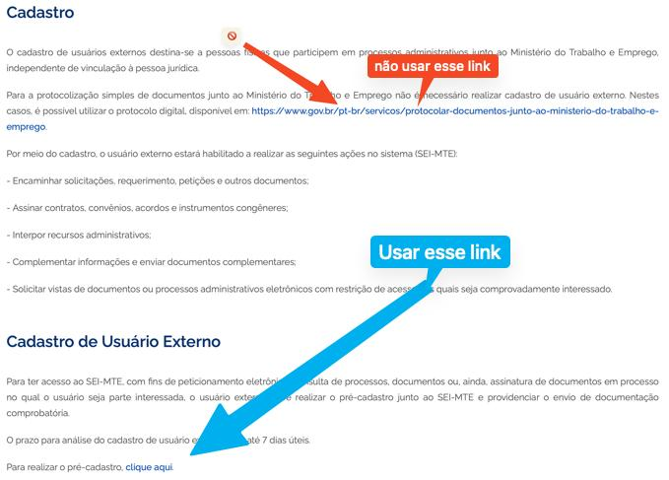
O requerimento acompanhado dos documentos solicitados no Relatório Técnico, e deverá ser realizado por meio digital, em formato PDF OCR (pesquisável), através do sistema SEI, como usuário externo.

O requerimento deverá referenciar o número do Termo e a(s) autoridade(s) emitente(s).

O cadastro de usuário externo pode demandar 7 (sete) dias úteis. Portanto, sugere-se que ele seja feito o mais brevemente possível.

Observação 2: Do recurso em embargo/interdição.
No caso de recurso a Termo de Embargo/Interdição, deve-se realizar peticionamento na modalidade novo processo no Sistema SEI, indicando o número do Termo, do Processo e dos demais identificadores.
Em caso de dificuldade no SEI ou urgência, pode protocolar diretamente no setor de protocolo da SRTE-GO (mídia digital) no endereço descrito no Termo de interdição.

XXXXX-GO, XX/XX/2026

XXXXXXXX
Auditor-Fiscal do Trabalho
Competência delegada pela Portaria 1719/2014 (art. 4º), conforme decisão da Ação Civil Pública nº 0010450- 12.2013.5.14.0008

